

Instituto Tecnológico y de Estudios Superiores de Monterrey

Departamento Regional de Ciencias Básicas | Campus Monterrey

# Modelación de Sistemas Multiagentes

# con Gráficas Computacionales

# TC2008B | Grupo 102

**Profesores:**

Raul V. Ramirez Velarde

Edgar Covantes Osuna

**Presenta:**

Luis Alberto Portilla López A00829935

Maruca Cantú Valdés A00834245

Francisco Javier Lugo Gutierréz A01571142

Bryan Alejandro Cortés Guzmán A01284228

**Entregable:**

M5 Revisión de Avance 1

**Fecha:**

14 de Agosto de 2023

| **Conformación del Equipo** |
| --- |

Indicar los integrantes del equipo de trabajo. Además deben identificar las fortalezas y áreas de oportunidad de cada uno de ustedes. Así como las expectativas que tienen del bloque. Posteriormente, elaborar un breve listado de lo que esperan lograr y obtener como equipo de trabajo en el presente bloque, así como sus compromisos para lograrlo.

* Luis Alberto Portilla López
  + Fortalezas
    - Buena comunicación con el equipo
    - Sentido de responsabilidad
    - Buen dominio de las herramientas a usar en clase
  + Áreas de oportunidad:
    - Time management
    - Limpieza en los trabajos (orden en el código por ej.)
    - Expresar problemas, es decir, tengo buena comunicación pero a veces batallo en expresar mis problemas en la actividad y cómo pueden ayudarme
  + Expectativas del bloque
    - Espero aprender mucho y seguir desarrollando mis habilidades de programación, específicamente en unity, que me gustó mucho. Espero crecer como profesional, aprovechando las oportunidades del reto para mejorar personalmente y como compañero.
  + Metas para lograr y obtener
    - Espero para el final del curso poder manipular Unity con mucha mayor facilidad.
    - Familiarizarme y saber manejar Júpiter Notebooks (nunca lo he usado)
    - Pulir mis habilidades actuales de Python y adquirir nuevas.
* Francisco Javier Lugo Gutiérrez
  + Fortalezas
    - Buena comunicación con sus compañeros
    - Buenas habilidades tecnológicas
  + Áreas de oportunidad
    - Manejo de tiempos
    - Expresar problemas
    - Optimización de recursos usados
  + Expectativas del bloque
    - Espero aprender y desarrollar mis habilidades de programación, así como reforzar mis conocimientos en Unity para la creación de videojuegos y simulaciones.
  + Metas para lograr y obtener
    - Poder utilizar Unity con facilidad
    - Poder hacer buenos análisis estadísticos con Python
    - Pulir mis habilidades de Python.
* Bryan Alejandro Cortés Guzmán
  + Fortalezas
    - Manejo de tiempo de trabajos e organización de tareas y responsabilidades
    - Comunicación entre compañeros de equipo.
  + Áreas de oportunidad
    - Organización de recursos en proyectos
    - Optimización de programas
  + Expectativas del bloque
    - Aprendizaje de la implementación de diferentes objetos/agentes para la construcción de simulaciones.
    - Construcción de espacios 3D mediante Unity, así como también la implementación de código avanzado.
  + Metas para lograr y obtener
    - Aumentar la eficiencia de código.
    - Aprender la construcción de espacios 3D y 2D para diferentes lenguajes de programación.
* Maruca Cantu Valdes
  + Fortalezas
    - Colaboración en equipo
    - Resolución de problemas
    - Ingeniosa con recursos
  + Áreas de oportunidad
    - Organización de tiempo
    - Comunicación con equipo
  + Expectativas del bloque
    - Trabajar en equipo para poder lograr una simulación
    - Clases dinámicas con mas practica que teoria
  + Metas para lograr y obtener
    - Aumentar eficiencia en unity y python
    - Entregar todos los entregables a tiempo y sin errores

| **Creación de Herramientas de Trabajo Colaborativo** |
| --- |

Deberán crear un repositorio de Github en el que se guardará toda la documentación y código generados, así como una herramienta de comunicación entre los participantes.

**Repositorio de Github**

* <https://github.com/lapl13/TC2008B-reto-equipo-3.git>

| **Propuesta Formal del Reto** |
| --- |

**Descripción**

La movilidad urbana es definida como la habilidad de transportarse de un lugar a otro, fundamental para el desarrollo social y económico, facilitando la calidad de vida de la población. Los medios de transporte más comunes son los automóviles y autobuses de transporte público, no obstante una persona puede optar por transportarse por bicicleta o a pie. La movilidad urbana contiene un concepto de ‘flujo de tráfico’, la cual define la interacción entre los automóviles involucrados en una calle. Un flujo bueno significa que no hay tráfico pesado en una calle, mientras que un flujo malo significa lo contrario. Para regularizar el flujo vehicular, se requiere de la instalación de semáforos en puntos clave de la avenida, coincidiendo el paso a los medios de transporte uno por uno y construyendo una cultura vehicular.

Sin embargo, los semáforos pueden afectar el flujo vehicular en ciertas circumstancias, como los intervalos de tiempo para cambiar la luz, . En este documento, se presenta una propuesta de solución para crear un flujo vehicular dinámico dentro de la rotonda de la avenida Eugenio Garza Sada.

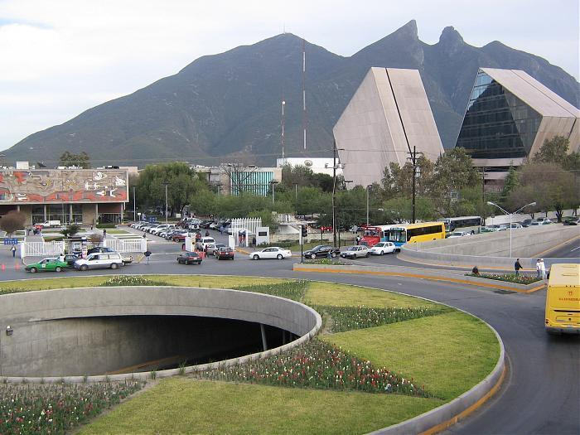

*Rotonda del Tec de Monterrey - Wikimapia*. (n.d.). <https://wikimapia.org/3911426/es/Rotonda-del-Tec-de-Monterrey>

**¿Qué constituye el tráfico vehicular?**

Hay tres diferentes sujetos involucrados en el tráfico vehicular de la rotonda elegida:

* **Semáforos**
  + Se han instalado **cinco** diferentes semáforos en la rotonda, dos para el control de incorporación del flujo vehicular en la avenida Eugenio Garza Sada y tres para el control de los vehículos dentro de la rotonda.
* **Conductores**
  + Los conductores pueden venir de la avenida Eugenio Garza Sada por ambos sentidos, por Avenida del Estado y/o Fernando García Roel.
* **Peatones**
  + La rotonda está construida para el paso de peatones, principalmente hecha para los estudiantes del campus del Tecnológico de Monterrey.

Cada uno de ellos, en multitud, serán los agentes involucrados en el programa, es decir, son entidades dentro del modelo de propuesta para simular el flujo vehicular en la avenida. La propuesta del documento involucra la instalación de sensores y cámaras inteligentes conectados con el sistema de semáforos de la rotonda, buscando crear un flujo dinámico priorizando las calles principales; si se detecta un flujo bajo en la avenida Eugenio Garza Sada, entonces cambiar las luces de los semáforos de la avenida a verde para aumentar el flujo y reducir la congestión vehicular. Esta misma lógica puede ser implementada en el paso de los peatones mediante la simple detección de caras en cámaras; si un area está muy poblada, detener el tráfico temporalmente para priorizar el paso del peatón. En pocas palabras, se busca recopilar la información necesaria para la toma de decisiones de los semáforos respecto a las circunstancias del ambiente en el que se presenta para aumentar el flujo vehicular y reducir el tráfico vehicular.

**Agentes**

* Semáforos
* Automóviles
* Peatones
* Sensores
* Cámaras
* Identificación de los agentes involucrados. Al respecto, se espera que identifiques de manera completa los agentes y las posibles relaciones entre los mismos.
  + Diagrama de clase presentando los distintos agentes involucrados.
* 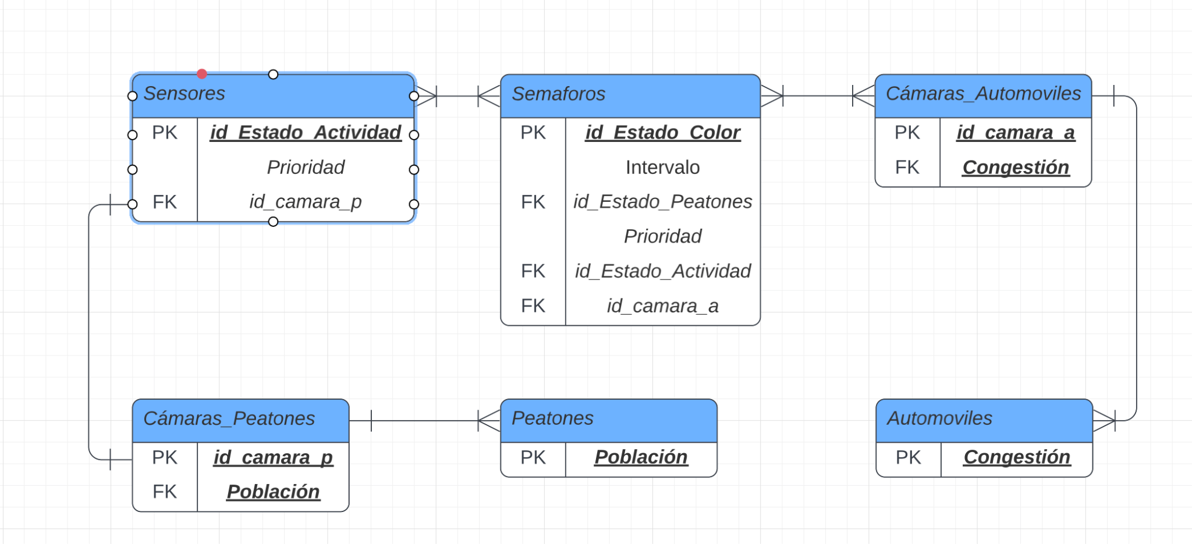
  + Diagrama de protocolos de interacción.

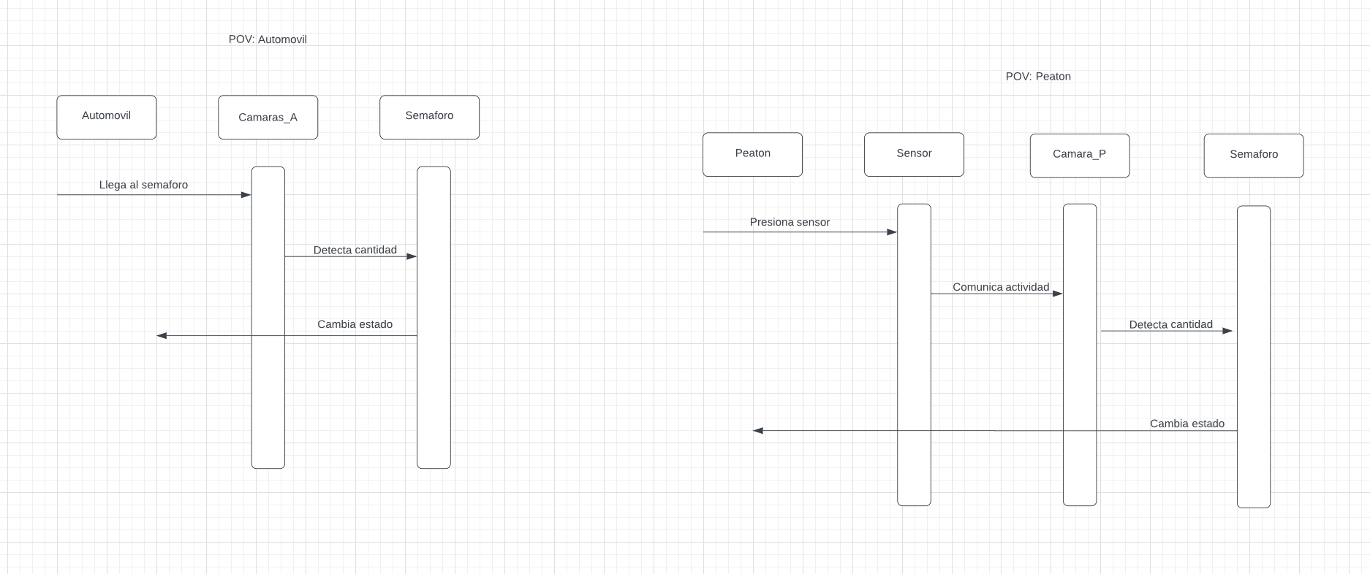

**Plan de Trabajo y Aprendizaje Adquirido**

Nuestro plan de trabajo se realizará a través de una hoja de excel. Aqui pondremos las diferentes entregas que tenemos que realizar en equipo, las actividades que constituye cada una, y asi su respectiva prioridad (intervalo de esfuerzo), fecha en la cual se realizará la sub actividad, el tiempo que estimamos que tomara la actividad, los integrantes responsables de completarla, y el estatus de compleción.

Lo siguiente es una captura de pantalla de nuestro excel, en el cual seguiremos actualizando y mostrando con las siguientes entregas, posiblemente editando el formato mientras sea necesario.

*Liga al excel:* [Plan de Trabajo Reto](https://docs.google.com/spreadsheets/d/1td2xCTA8shSpqGToE6FjpZpgZXjQ-yZ_AZ5AYWTEpNs/edit?usp=sharing)

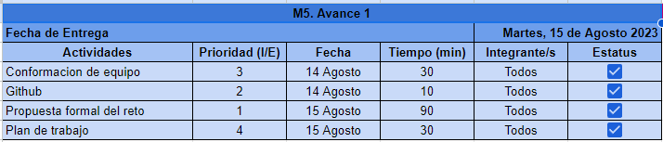

Para este primer avance, nos llevamos mucho como equipo. Aunque nos había tocado en clases anteriores juntos, no habíamos trabajado en equipo, lo cual esta actividad sirvió como una visión introductoria a cómo cada integrante trabaja y las fortalezas y áreas de oportunidad de cada quien. Nos quedamos muy tranquilos y emocionados del trabajo que queda por delante, y todos estamos en la misma página para poder sobresalir en nuestro proyecto. Además, este primer avance sirvió para poder conocer más a fondo lo que tenemos que solucionar dentro del reto, y poder hacer un plan para lograrlo al concluir la clase.